ОУД.09 Информатика
Преподаватели Уханова Е.А., Касимова М.В.
Выполненные задания присылать на почту до 22.06.2020:
uhelena@mail.ru;
Задание на дистанционное обучение.
ПНК-163

Те, кто не присылал выполненные задания или присылал частично выполненные, рекомендую пройти тест по информатике, ссылка https://source2016.ru/student/
Диплом или сертификат участника отправить мне на электронную почту
Если сделаете олимпиаду, пришлете мне сертификат или диплом, домашнее задание можно больше не выполнять.
Практическая работа № 35
«Поисковые системы. Пример поиска информации на государственных образовательных порталах»
Тема: Основные информационные процессы и их реализация с помощью компьютеров: хранение, поиск и передача информации
Цель:
- Получить представление о поисковых системах, об информационных ресурсах и технологии поиска информации в сети Internet.
- Научиться осуществлять поиск информации в компьютерных сетях,
- Научиться использовать ключевые слова, фразы для поиска, комбинацию слов.
- Сформировать информационно-коммуникационная компетентность

Оборудование, программное обеспечение: ПК, ОС Windows

Краткий теоретический материал
Поиск информации – одна из самых востребованных на практике задач, которую приходится решать любому пользователю Интернета.
Существуют три основных способа поиска информации в Интернет:
- Указание адреса страницы.
- Передвижение по гиперссылкам.
- Обращение к поисковой системе (поисковому серверу).
Это самый быстрый способ поиска, но его можно использовать только в том случае, если точно известен адрес документа или сайта, где расположен документ.
Не стоит забывать возможность поиска по открытой в окне браузера web-странице (Правка-Найти на этой странице...).
Это наименее удобный способ, так как с его помощью можно искать документы, только близкие по смыслу текущему документу.
Пользуясь гипертекстовыми ссылками, можно бесконечно долго путешествовать в информационном пространстве Сети, переходя от одной web-страницы к другой, но если учесть, что в мире созданы многие миллионы web-страниц, то найти на них нужную информацию таким способом вряд ли удастся.
На помощь приходят специальные поисковые системы (их еще называют поисковыми машинами). Адреса поисковых серверов хорошо известны всем, кто работает в Интернете. В настоящее время в русскоязычной части Интернет популярны следующие поисковые серверы: Яндекс (yandex.ru), Google (google.ru) и Rambler (rambler.ru).
Поисковая система — веб-сайт, предоставляющий возможность поиска информации в Интернете.
Большинство поисковых систем ищут информацию на сайтах Всемирной паутины.
Существуют также системы, способные искать файлы на ftp-серверах, товары в интернет-магазинах, а также информацию в группах новостей Usenet.
По принципу действия поисковые системы делятся на два типа:
поисковые каталоги,
поисковые индексы.
Поисковые каталоги служат для тематического поиска.
Информация на этих серверах структурирована по темам и подтемам. Имея намерение осветить какую-то узкую тему, нетрудно найти список web-страниц, ей посвященных.
Катало́г ресурсов в Интернете или каталог интернет-ресурсов или просто интернет-каталог — структурированный набор ссылок на сайты с кратким их описанием.
Каталог в котором ссылки на сайты внутри категорий сортируются по популярности сайтов называется рейтинг или топ.
Поисковые индексы работают как алфавитные указатели. Клиент задает слово или группу слов, характеризующих его область поиска, — и получает список ссылок на web-страницы, содержащие указанные термины.
Первой поисковой системой для Всемирной паутины был «Wandex», уже не существующий индекс, разработанный Мэтью Грэйем из Массачусетского технологического института в 1993.
Поисковые индексы автоматически, при помощи специальных программ (веб-пауков), сканируют страницы Интернета и индексируют их, то есть заносят в свою огромную базу данных.
Как работает поисковой индекс?
Поиско́вый робот («веб-пау́к») — программа, являющаяся составной частью поисковой системы и предназначенная для обхода страниц Интернета с целью занесения информации о них (ключевые слова) в базу поисковика. По своей сути паук больше всего напоминает обычный браузер. Он сканирует содержимое страницы, забрасывает его на сервер поисковой машины, которой принадлежит и отправляется по ссылкам на следующие страницы.
В ответ на запрос, где найти нужную информацию, поисковый сервер возвращает список гиперссылок, ведущих web-страницам, на которых нужная информация имеется или упоминается. Обширность списка может быть любой, в зависимости от содержания запроса.

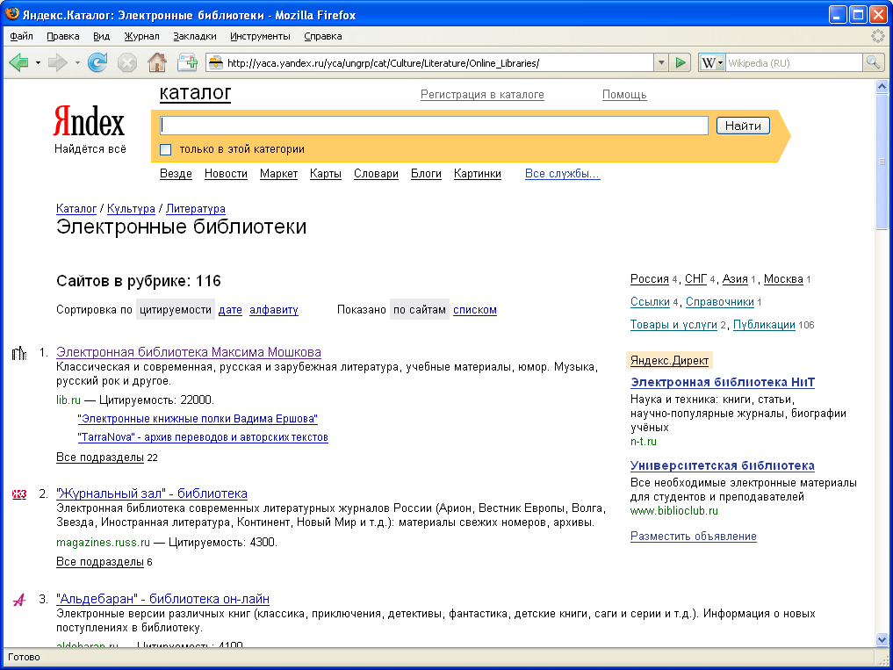
Индекс Яндекс: поиск по запросу "Информатика "
http://www.yandex.ru/
Яндекс — российская система поиска в Сети. Сайт компании, Yandex.ru, был открыт 23 сентября 1997 года. Головной офис компании находится в Москве. У компании есть офисы в Санкт-Петербурге, Екатеринбурге, Одессе и Киеве. Количество сотрудников превышает 700 человек.
Слово «Яндекс» (состоящее из буквы «Я» и части слова index; обыгран тот факт, что русское местоимение «Я» соответствует английскому «I») придумал Илья Сегалович, один из основателей Яндекса, в настоящий момент занимающий должность технического директора компании.
Поиск Яндекса позволяет искать по Рунету документы на русском, украинском, белорусском, румынском, английском, немецком и французском языках с учётом морфологии русского и английского языков и близости слов в предложении. Отличительная особенность Яндекса — возможность точной настройки поискового запроса. Это реализовано за счёт гибкого языка запросов.
По умолчанию Яндекс выводит по 10 ссылок на каждой странице выдачи результатов, в настройках результатов поиска можно увеличить размер страницы до 20, 30 или 50 найденных документов.
Время от времени алгоритмы Яндекса, отвечающие за релевантность выдачи, меняются, что приводит к изменениям в результатах поисковых запросов. В частности, эти изменения направлены против поискового спама, приводящего к нерелевантным результатам по некоторым запросам.
Rambler Media Group — интернет-холдинг, включающий в качестве сервисов поисковую систему, рейтинг-классификатор ресурсов российского Интернета, информационный портал.
Rambler создан в 1996 году.
Поисковая система Рамблер понимает и различает слова русского, английского и украинского языков. По умолчанию поиск ведётся по всем формам слова.
Библиотеки, энциклопедии и словари в Интернете
Специальным сервисом, который позволяет человеку, не выходя из дома найти и использовать в своей работе информацию, которой даже может и не быть в библиотеке. Это онлайн-библиотеки, энциклопедии и словари.
Поиск по ключевым словам
Большинство поисковых машин имеют возможность поиска по ключевым словам. Это один из самых распространенных видов поиска. Для поиска по ключевым словам необходимо ввести в специальном окне слово или несколько слов, которые следует искать, и щелкнуть на кнопке Поиск. Поисковая система найдет в своей базе и покажет документы, содержащие эти слова.
Для того чтобы сделать поиск более продуктивным, во всех поисковых системах существует специальный язык формирования запросов со своим синтаксисом.
Использование ключевых фраз
Правила и советы при подборе ключевых фраз:
- каждая ключевая фраза не более 5-ти слов, включая союзы и предлоги;
- в словах допустимы только буквы, цифры и знак «-» ;
- общая длина поля ключевых слов ограничена 4096 знаками;
- подбираем максимально «широкие» в использовании фразы – лучше короткие, что бы было больше вариантов для использования с другими словами;
- единственное или множественное число не имеет значения – выбираем что-то одно;
- падеж не имеет значения – выбираем один из вариантов;
- однокоренные глагол, существительное или прилагательное – это разные ключевые слова.

Содержание работы:
ЗАДАНИЕ 1. Найти информацию по теме «Выдающиеся ученые, внесшие вклад в развитие информатики и вычислительной техники»
Используя программу поиска, найти сайты со статьями об ученых, внесшие вклад в развитие информатики и вычислительной техники.
Оценить сайты и выделить те, из которых можно получить необходимую информацию о каком-либо одном учёном.
В отобранных статьях найти информацию о биографии учёного, его научной деятельности (её основное направление).
Сравнить информацию из разных статей, выделить разные аспекты деятельности ученого и сведения о его жизни.
Разработать документ в текстовом редакторе - конспект статьи на тему о выдающемся ученом.
Создать текстовый документ.
Примерный план итогового документа:
- Фамилия, имя, отчество ученого
- Даты жизни, место рождения, учёбы, интересы.
- Где работал.
- Вклад в науку.
- Основные научные труды.

ЗАДАНИЕ 2. Найти информацию по теме «История развития вычислительной техники»
Используя программу поиска, найти сайты со статьями об истории развития вычислительной техники
Оценить сайты и выделить те, из которых можно получить необходимую информацию о каком-либо одном поколении ЭВМ или счетных устройствах до появления ЭВМ.
В отобранных статьях найти информацию о выбранном поколении ЭВМ: годы применения, элементная база, количество ЭВМ в мире, габариты, быстродействие, носители информации, особенности, характер программного обеспечения.
Сравнить информацию из разных статей, выделить нужные аспекты.
Разработать документ в текстовом редакторе - конспект статьи на тему о выбранном поколении ЭВМ или счетных устройствах до появления ЭВМ.
Создать текстовый документ.

Примерный план итогового документа:
- Поколение ЭВМ
- Годы применения
- Элементная база
- Количество ЭВМ в мире
- Габариты
- Быстродействие
- Носители информации

ЗАДАНИЕ 3. Сделайте вывод о проделанной работе

Контрольные вопросы:

1.Какие поисковые системы вы знаете?
2.Как правильно осуществлять поиск в сети Интернет?

Практическая работа № 36
«Выполнение заданий по теме: «Передача информации между компьютерами. Проводная и беспроводнаясвязь»

Тема: Средства информационных и коммуникационных технологий

Цель: изучить процесс регистрации (открытия почтового ящика), подготовки, отправки и приема писем на почтовом сайте.
Оборудование, программное обеспечение: ПК, ОС Windows, браузер InternetExplorer

Краткий теоретический материал

Теоретические сведения к практической работе
Глобальная сеть – это объединения компьютеров, расположенных на удаленном расстоянии, для общего использования мировых информационных ресурсов. На сегодняшний день их насчитывается в мире более 200. Из них наиболее известной и самой популярной является сеть Интернет.
В отличие от локальных сетей в глобальных сетях нет какого-либо единого центра управления. Основу сети составляют десятки и сотни тысяч компьютеров, соединенных теми или иными каналами связи. Каждый компьютер имеет уникальный идентификатор, что позволяет "проложить к нему маршрут" для доставки информации. Обычно в глобальной сети объединяются компьютеры, работающие по разным правилам (имеющие различную архитектуру, системное программное обеспечение и т.д.). Поэтому для передачи информации из одного вида сетей в другой используются шлюзы.
Шлюзы (gateway)– это устройства (компьютеры), служащие для объединения сетей с совершенно различными протоколами обмена.
Протокол обмена – это набор правил (соглашение, стандарт), определяющий принципы обмена данными между различными компьютерами в сети.
Протоколы условно делятся на базовые (более низкого уровня), отвечающие за передачу информации любого типа, и прикладные (более высокого уровня), отвечающие за функционирование специализированных служб.
Главный компьютер сети, который предоставляет доступ к общей базе данных, обеспечивает совместное использование устройств ввода-вывода и взаимодействия пользователей называется сервером.
Компьютер сети, который только использует сетевые ресурсы, но сам свои ресурсы в сеть не отдает, называется клиентом (часто его еще называют рабочей станцией).
Для работы в глобальной сети пользователю необходимо иметь соответствующее аппаратное и программное обеспечение.
Программное обеспечение можно разделить на два класса:
- программы-серверы, которые размещаются на узле сети, обслуживающем компьютер пользователя;
- программы-клиенты, размещенные на компьютере пользователя и пользующиеся услугами сервера.
Глобальные сети предоставляют пользователям разнообразные услуги: электронная почта, удаленный доступ к любому компьютеру сети, поиск данных и программ и так далее.

Содержание работы:
Задание №1. Определите общий ресурс компьютера. Для этого:
- В операционной системе Windows найти на рабочем столе значок Сеть.
- Открыть папку, где будут видны все компьютеры, которые подключены в одну сеть.
В данном окне появятся все компьютеры, которые подключены к сети.
- Открыть один из них. Посмотреть ресурсы компьютера, которыми можно воспользоваться. Такие ресурсы называются общими.
Задание № 2. Предоставьте доступ для пользователей локальной сети к папке на своем компьютере, подключенном к локальной сети. Для этого:
- В операционной системе Windows открыть окно папки Компьютер и на одном из дисков С: или D: создать свою папку. Назвать ее номером своей группы.
- Щелкнуть правой кнопкой мыши по значку папки и в контекстном меню папки выберите команду Общий доступ.
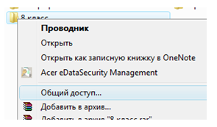
- В появившемся диалоговом окне Дополнительный общий доступ установить флажок Открыть общий доступ к этой папке.
- Если все правильно сделано, то на диске (у вашей папки) появится значок, который показывает, что папка является общей.

Задание №3. Проверьте возможности доступа к ресурсам компьютеров, подключенных к локальной сети. Для этого:
- Щелкнуть по значку Сеть, в окне появится список компьютеров, подключенных к локальной сети (смотри задание 1.)
- Открыть свой компьютер и внимательно посмотреть: какие из ресурсов доступны пользователям. Если название Вашей папки есть в перечне, то все сделано правильно.

Задание №4. Максимальная скорость передачи данных в локальной сети 100 Мбит/с. Сколько страниц текста можно передать за 1 сек, если 1 страница текста содержит 50 строк и на каждой строке - 70 символов?

Задание №5. Ответьте на вопросы:

- Указать основное назначение компьютерной сети.
- Указать основную характеристику каналов связи.
- Указать объект, который является абонентом сети.

Сделайте вывод о проделанной работе

